ДЕПАРТАМЕНТ ОБРАЗОВАНИЯ И НАУКИ ГОРОДА МОСКВЫ
Государственное автономное образовательное учреждение
высшего образования города Москвы
«Московский городской педагогический университет»
(ГАОУ ВО МГПУ)
Институт цифрового образования
Департамент информатики, управления и технологий
ОТЧЕТ
по дисциплине «Базы данных»

на тему:
ВВЕДЕНИЕ В БАЗЫ ДАННЫХ

Выполнил:
студент группы: ЦИБ - 241
Направление подготовки/Специальность
38.03.05 - Бизнес-информатика
Профиль подготовки/Специализация
Цифровые инновации в бизнесе
Войнова Екатерина Андреевна

руководитель:
Кандидат технических наук
(ученая степень, звание)
Босенко Тимур Муртазович
Москва 2025

Цель работы:
1. Изучить концепцию индексов в базах данных и их влияние на производительность запросов.
2. Научиться анализировать план выполнения запроса с помощью команды EXPLAIN для выявления "узких мест".
3. Получить практические навыки создания индексов (CREATE INDEX) для ускорения операций выборки данных.
4. Освоить создание представлений (CREATE VIEW) для упрощения сложных запросов и предоставления данных.
5. Научиться создавать хранимые процедуры (CREATE PROCEDURE) и функции (CREATE FUNCTION) для инкапсуляции бизнес-логики на стороне сервера.
Задание 1. Индекс: проанализируйте запрос SELECT * FROM posts WHERE user_id = N;. Создайте индекс для столбца user_id в таблице posts и сравните планы выполнения.
На рисунке 1 представлен SELECT запрос до оптимизации, а на рисунке 2 после оптимизации.
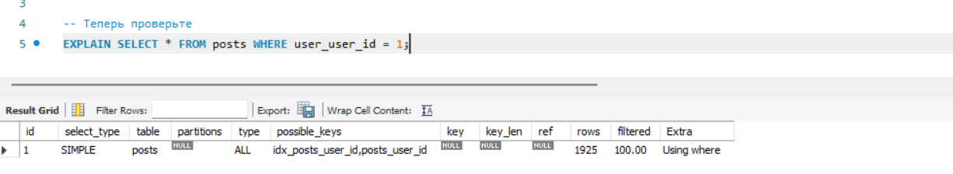
Рисунок 1 – запрос, который показывает сколько у конкретного человека постов.
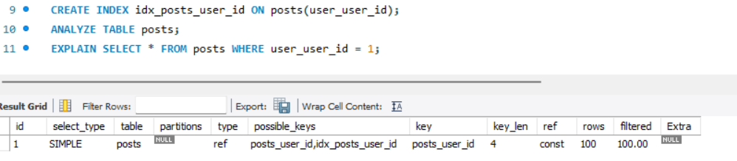Рисунок 2 - запрос с индексом по столбцу user_id.
Краткий анализ изменений:
После создания индекса idx_posts_user_id произошли следующие улучшения в плане выполнения запроса:
- Тип доступа изменился с ALL на ref - вместо полного сканирования таблицы теперь используется эффективный поиск по индексу.
- Количество сканируемых строк уменьшилось с 2000 до 100 - вместо проверки всех записей таблицы MySQL обрабатывает только релевантные строки конкретного пользователя.
- Появилось использование ключа - запрос теперь использует созданный индекс idx_posts_user_id для быстрого доступа к данным.
- Улучшилась производительность - время выполнения запроса сократилось за счет исключения полного сканирования таблицы.
Индекс позволил перейти от неэффективного полного перебора всех записей к целенаправленному поиску только нужных данных.
Задание 2. Представление: создайте представление v_post_analytics, показывающее заголовок поста, логин автора и количество комментариев к посту.
На рисунках 3,4 представлено создание представления, показывающее заголовок поста, логин автора и количество комментариев к посту.

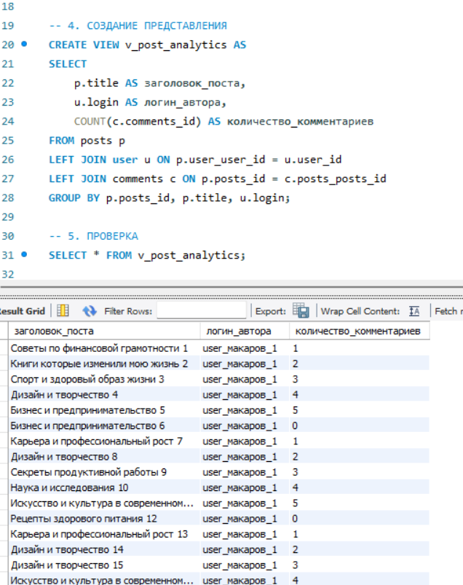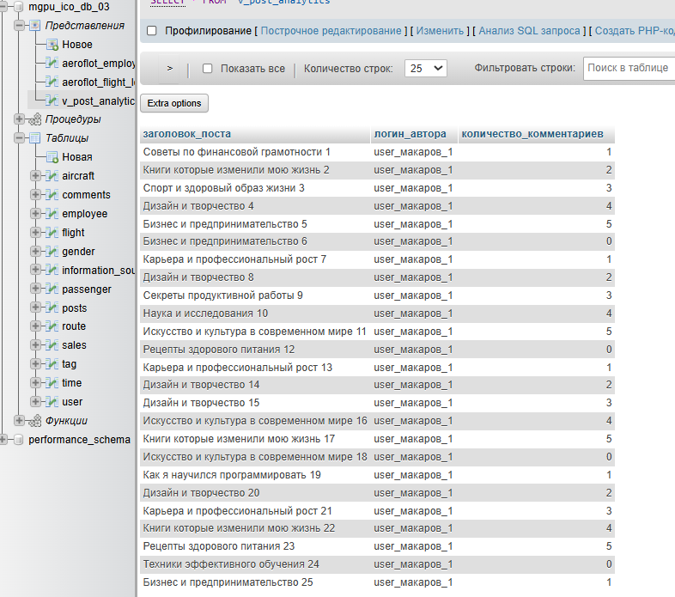
Рисунки 3,4 - скриншот создания представления и его результатов по выводу заголовка поста, логина автора и количества комментариев к посту.

Задание 3. Функция: реализовать функцию count_user_posts(user_id) для подсчета количества постов конкретного пользователя.
На рисунках 5,6 представлена функция count_user_posts(user_id) для подсчета количества постов конкретного пользователя.
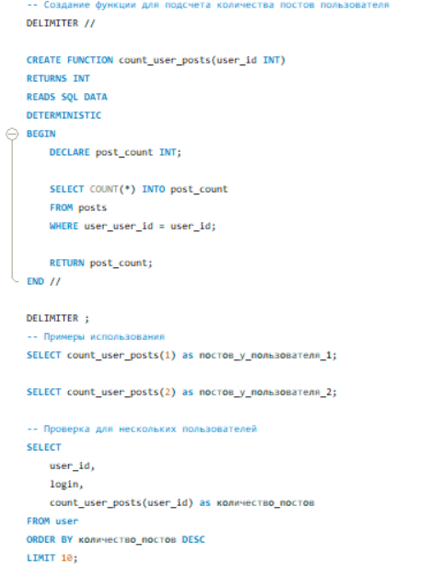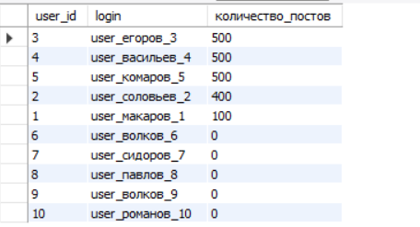
Рисунок 5,6 функция count_user_posts(user_id) и ее результат выполнения.

Приобретенные навыки:
- Работа с индексами - создание индексов (CREATE INDEX), анализ их влияния на производительность запросов, определение оптимальных столбцов для индексирования.
- Анализ производительности - использование EXPLAIN для чтения планов выполнения, интерпретация параметров (type, rows, key).
- Оптимизация запросов - преобразование полного сканирования таблиц (ALL) в эффективный поиск по индексу (ref), сокращение количества обрабатываемых строк.
- Создание представлений - разработка виртуальных таблиц (CREATE VIEW) для упрощения сложных JOIN-запросов, обеспечение безопасности данных.

